

*Victor da Conceição Soares*

**Perspetivas de Utilização do Potencial Eólico em Timor-Leste**

Tese apresentada à Universidade de Évora

para obtenção do Grau de Doutor em Ciências de Engenharia do Território e Ambiente

Especialidade em Engenharia dos Biossistemas

ORIENTADOR: *Professor Vasco Fitas Cruz*

*COORIENTADORAS: Professora Ana Estanqueiro*

*Professora Fátima Batista*

Évora, novembro 2016

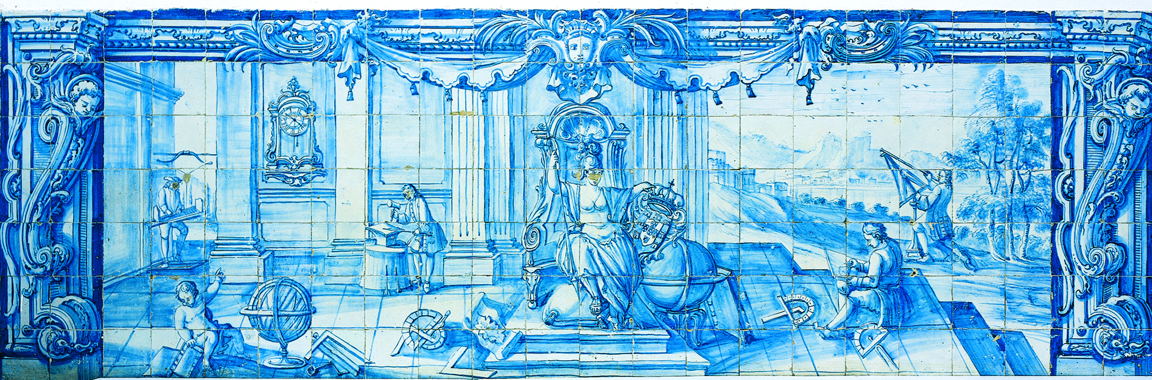

INSTITUTO DE INVESTIGAÇÃO E FORMAÇÃO AVANÇADA